ЗВІТ
Навчально-наукового центру з європейської та євроатлантичної інтеграції України за 2014 р.

Навчально-науковий центру з європейської та євроатлантичної інтеграції України, який діє при ЧДУ імені Петра Могили було створено у жовтні 2006 року.

У 2014 р. Навчально-науковим центром з європейської та євроатлантичної інтеграції України були проведенні наступні заходи в рамках інформування громадськості з питань європейського та євроатлантичного співробітництва України:
21 січня 2014 р. відбулася зустріч членів Центру, студентів і викладачів із журналістом, істориком, редактором Інтернет – видання «Історична правда» В. Кіпіані.

14 березня 2014 р. проводилася в режимі Он-лайн конференція молодих дослідників ЧДУ імені Петра Могили із представниками Вроцлавського університету з питань євроінтеграційної проблематики.

25 березня 2014 р. здійснено включення ЧДУ імені Петра Могили до спільної телепередачі на каналі Експресо – ТВ з питань європейської та євроатлантичної проблематики. Ведучий – доктор історичних наук, професор Гарань О.В. Див.: Додаток.
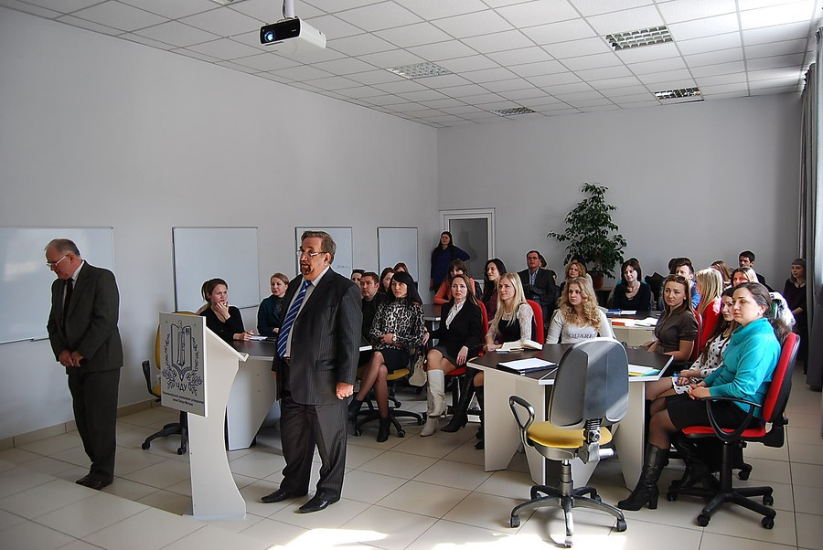

Така діяльність обумовила у квітні 2014 р. нанесення офіційного візиту делегації Посольства Латвійської Республіки в Україні на чолі з Надзвичайним та Повноваженим Послом Аргітою Даудзе. Після ознайомлення із євроінтеграційними та євроатлантичними напрацюваннями й високими позитивними оціненнями здобутків Д-р Аргіта Даудзе надіслала щиру подяку за дружній прийом та висловила сподівання про подальше плідне співробітництво. Копію листування надаються. Див.: Додатки
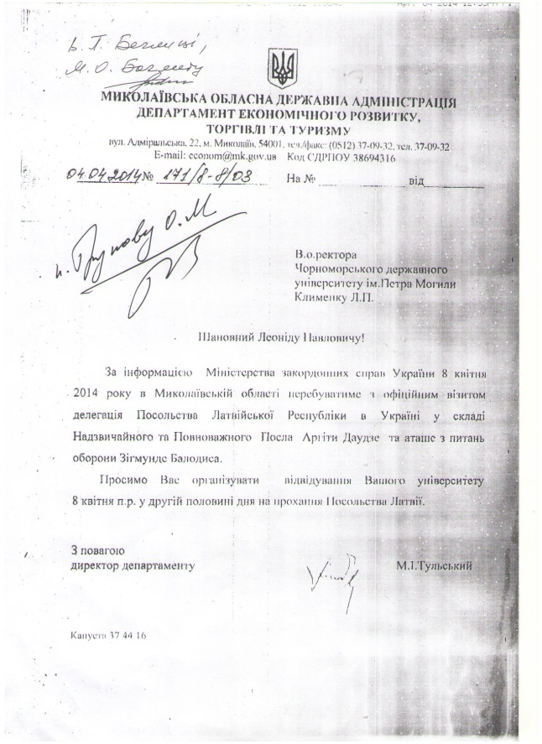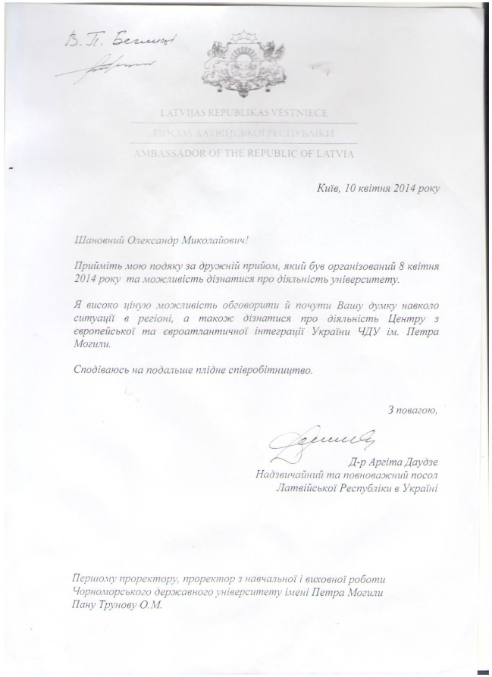
Ці та інші високоефективні євроінтеграційні, євроатлантичні та інші позитивні здобутки спричинили для органів державної влади проведення у ЧДУ імені Петра Могили 21 травня 2014 р. ІІІ Всеукраїнського круглого столу, присвяченого єднанню української держави. На конгресі були присутні 1-й та 2-й Президенти України Л. М. Кравчук і Л. Д. Кучма, Прем’єр-міністр України А. П. Яценюк, члени Уряду, народні депутати, керівники областей, громадські діячі та вчені. Демонстрація про ІІІ Всеукраїнський круглий стіл здійснювалася у всіх друкованих та електронних засобах масової інформації України.

23 травня 2014 р. відбулася зустріч із головою комітету з правових питань, національних меншин та еміграції Верховної Ради України Пацкаєм В.В.

У червні 2014 р. представники Центру взяли участь у:
- конференції «Могилянські читання - 2014» в рамках яких здійснювалися окремі виступи, працювали окремі секції і організовувався круглий стіл на тему: «Наукові пропозиції щодо імплементації європейських соціальних стандартів в умовах підписання Угоди про асоціацію між Україною та ЄС».
- конференції «Ольвійський форум – 2014 р.» у м. Миколаїв під назвою «Стратегії країн Причорноморського регіону в геополітичному просторі».
- тренінгу у ЧДУ імені Петра Могили разом із Фундацією Менеджерських Ініціатив (м. Люблін, Республіка Польща) на тему «Механізми ведення прозорого і успішного бізнесу» (м. Миколаїв). Див.: Додаток.
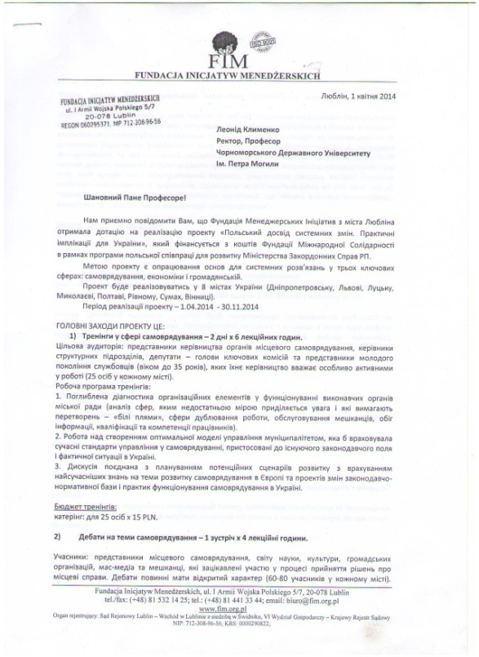
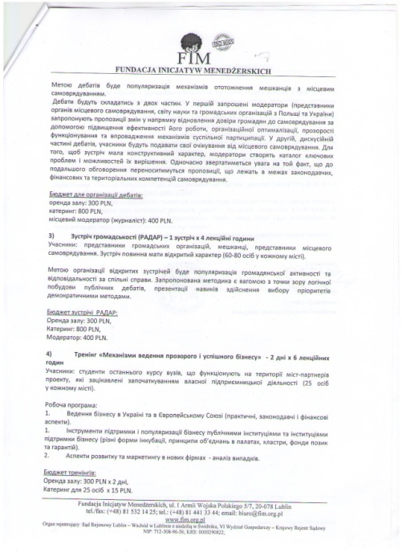

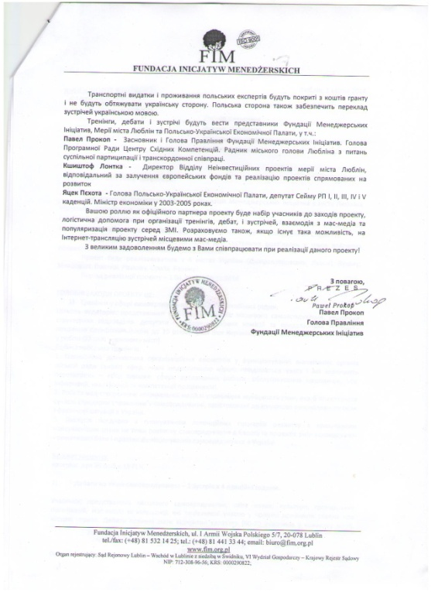

Влітку 2014 р. на базі ЧДУ імені Петра Могили за участю благодійної організації «Українське фулбрайтівське коло» та програмою академічних обмінів імені Фулбрайта в Україні проведено круглий стіл на тему «Соціальна відповідальність інтелектуалів». Див.: Додаток

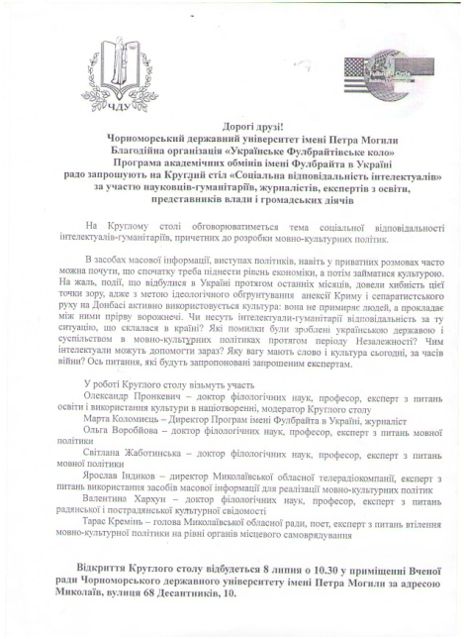

29 серпня 2014 р. представники Центру брали участь у інформаційно-навчальному тренінгу «Демократія та мас-медіа» із врученням спеціальних сертифікатів. Захід здійснювався за підтримки ВГО «Демократична дія» та Посольства Федеративної Республіки Німеччини в Україні. Програма заходу та копія сертифікату додається. Див.: Додатки
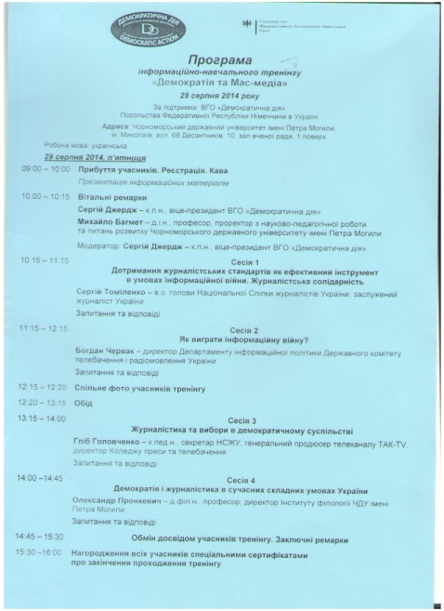
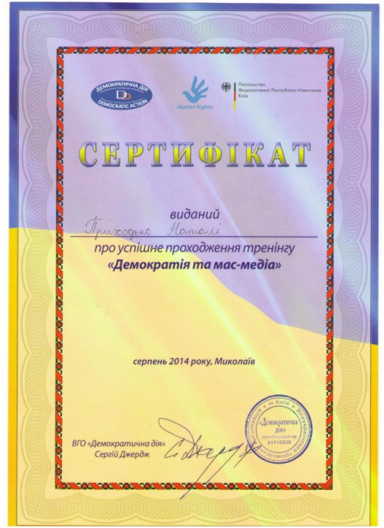

У 2013 р. і 2014 р. – два рази проводилася цікаві програми діалоги «Європа у валізі», в якій брали участь представники Центру та ЧДУ імені Петра Могили, Інституту європейського та євроатлантичного співробітництва, Фонду Конрада Аденауера, Фонда Роберта Боша, Європейської Академії Берліна та Польської Фундації Роберта Шумана. Див.: Додаток
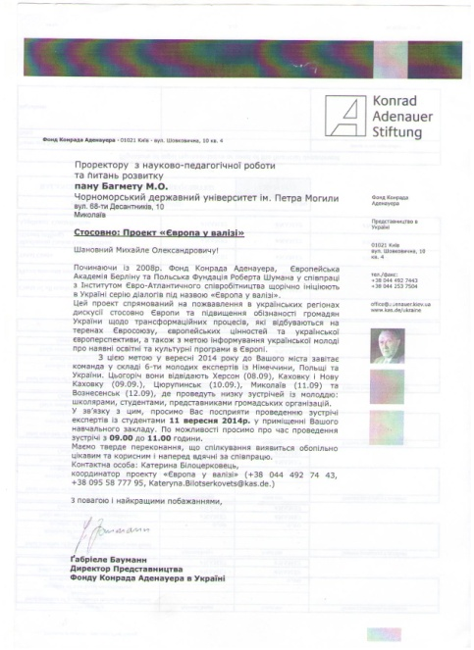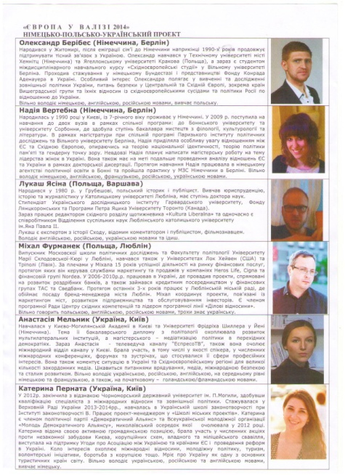

26 вересня 2014 р. на базі ЧДУ імені Петра Могили був урочисто відкритий Інформаційний центр Європейського Союзу в м. Миколаєві. На відкритті були присутні студенти, викладачі, представники громадськості і чисельна група журналістів. Інформація про створення центру була розміщена на сайтах Міністерства освіти і науки України, Миколаївської області:
http://www.unian.ua/society/988797-u-mikolaevi-vidkrietsya-informatsiyniy-tsentr-evrosoyuzu.html;
http://eeas.europa.eu/delegations/ukraine/press_corner/all_news/news/2014/2014_09_25_03_uk.htm; http://times.mk.ua/News/9411/v-nikolaeve-sostoyalos-otkrytie-informacionnogo-centra-es; http://eu.prostir.ua/view/265182.html; http://www.chdu.edu.ua/index.php?mact=News,cntnt01,print,0&cntnt01articleid=673&cntnt01showtemplate=false&cntnt01lang=ua_UA&cntnt01returnid=535&hl=ukr, http://www.mon.gov.ua/ua/regionalnews/37440-u-chdu-imeni-petra-mogili-vidkrito-informatsiyniy-tsentr-evropeyskogo-soyuzu; http://newseek.org/articles/2495/198; http://photo.unian.net/ukr/themes/51467; https://news.pn/ua/public/114875; http://studiarium.net/news/view/3131, та в газеті «На шаг ближе к Европе» // Вечерний Николаев. – 2014. – 30 сентября. http://www.vn.mk.ua/files/2014-09-30-1.pdf, http://www.vn.mk.ua/files/2014-09-30-2.pdf.

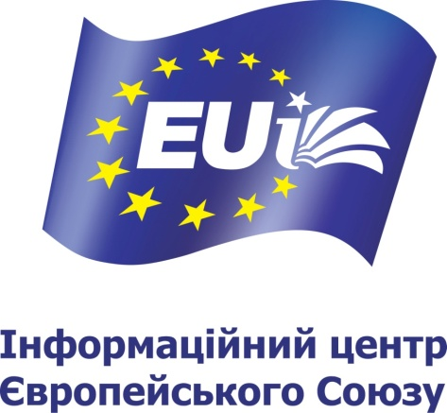
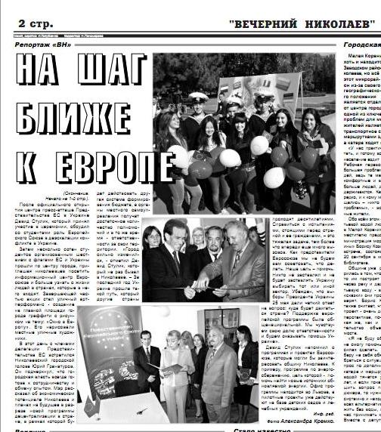

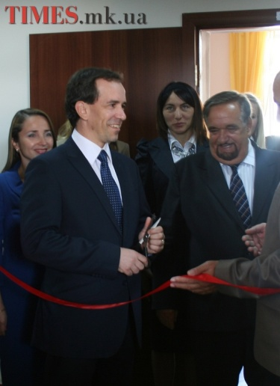
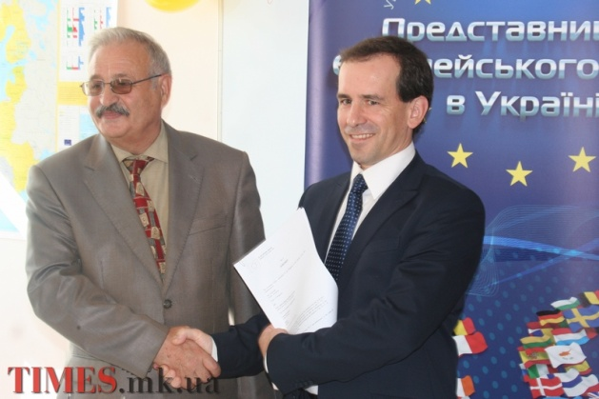

9 листопада 2014 р. проведена зустріч із кандидатами в народні депутати України Мустафою Найомом, Сергієм Лещенком та Світланою Заліщук.

Керівник Центру, професор Багмет М.О. у 2014 р. перебував у м. Любліні (Республіка Польща) на Конгресі Ініціатив Східної Європи. До речі, на IV Конгресі проект ЧДУ імені Петра Могили про польсько-українську співпрацю був визнаний переможцем. Інформація про перебування делегації ЧДУ імені Петра Могили в Любліні додається. Див.: Додаток
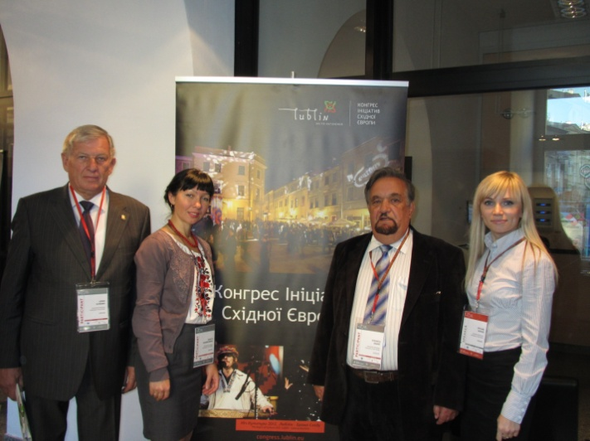
Проект ЧДУ імені Петра Могили при підтримці
Миколаївської міськради визнаний в Європі
На початку жовтня 2014 р. в м. Люблін (Республіка Польща) проходив IV Конгрес Ініціатив Східної Європи. В ньому взяли участь депутати Європарламенту, десятки представників європейських посольств, міжнародних організацій та органів влади ряду міст із Польщі, західної й східної Європи, а також вчені, які мають досвід викладацької і дослідницької роботи з питань євроінтеграційної діяльності.
Керували роботою Конгресу Президент (мер) м. Люблін Кшиштоф Жук, Маршал Люблінського воєводства Славомір Сосновський, голова Програмової ради та керівник правління Фонду менеджерських ініціатив Павел Прокоп, директор управління проектів Адміністрації м. Люблін Кшиштоф Лонтка, а також Президент Фонду Міжнародної Солідарності Кшиштоф Становські.
Україну представляли відповідальні працівники Міністерства закордонних справ, очолювані директором департаменту ЄС Володимиром Бачинським, а також делегації із Харкова, Одеси, Львова, Тернополя, Івано-Франківська, Чернівців, Житомира, Луцька, Рівного, Вінниці, Запоріжжя, Полтави, Сум та інших міст.
Миколаївську делегацію очолив ректор Чорноморського державного університету імені Петра Могили, доктор технічних наук, професор Леонід Павлович Клименко. До речі, під час Конгресу постійно зверталася увага на те, як місто Миколаїв розвиває партнерські відносини з різними організаціями та закладами Республіки Польща.
Дуже приємними були хвилини, коли серед майже 100 європейських проектів переможцем був визнаний проект під назвою «Українсько-польська співпраця у вирішенні гендерної політики». Отримуючи диплом переможця, професор Леонід Павлович Клименко з приємністю згадував авторів проекту доктора історичних наук, професора Михайла Олександровича Багмета та кандидатів політичних наук, доцентів Віру Миколаївну Ярошенко і Володимира Тимофійовича Шатуна.
Під час панельних дискусій, яскраву презентацію про співробітництво ЧДУ імені Петра Могили з різними університетами Європа в рамках програми «Горизонт» здійснили кандидат наук з державного управління, старший викладач Світлана Володимирівна Матяж та кандидат технічних наук, доцент Наталя Олександрівна Воскобойнікова.
Під час урочистого підписання Угоди про Стратегію територіального співробітництва міста Любліна з різними містами України було висловлено побажання про те, що назріла необхідність на наступному V Конгресі Ініціатив Східної Європи підписати Угоду про побратимство між містами Люблін та Миколаїв. Отож, будемо нарощувати на взаємовигідних умовах нові партнерські зв’язки, тим паче, що саме цьому сприятиме імплементація Угоди про асоціацію України з Європейським Союзом.

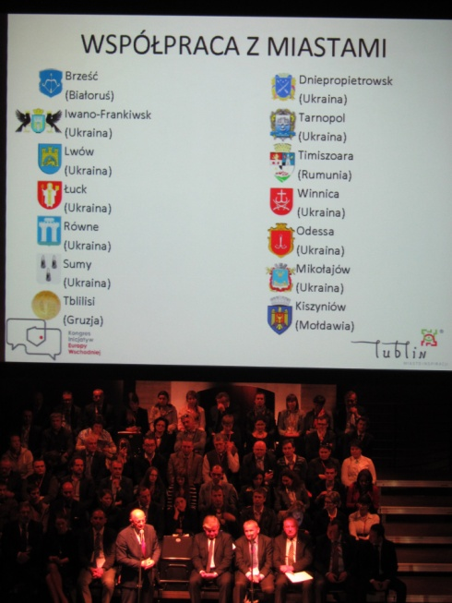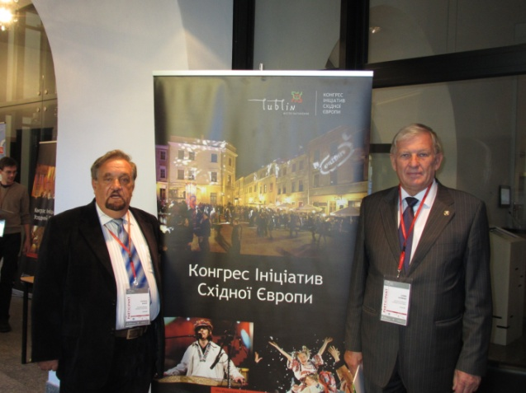

29 жовтня 2014 р. в університеті був проведений круглий стіл «Європейська інтеграція Вишеградських країн: досвід реформ та уроки для України». Програма круглого столу додається. Див.: Додаток
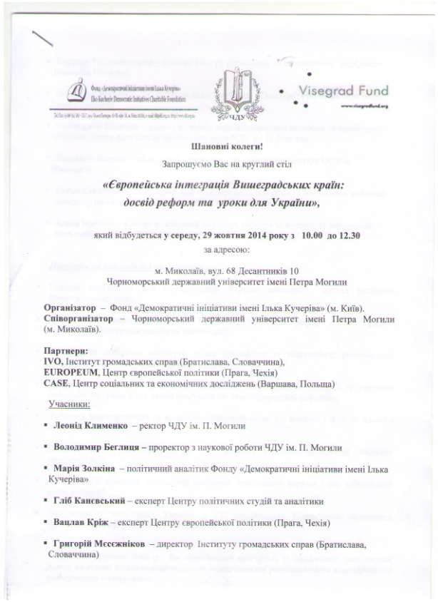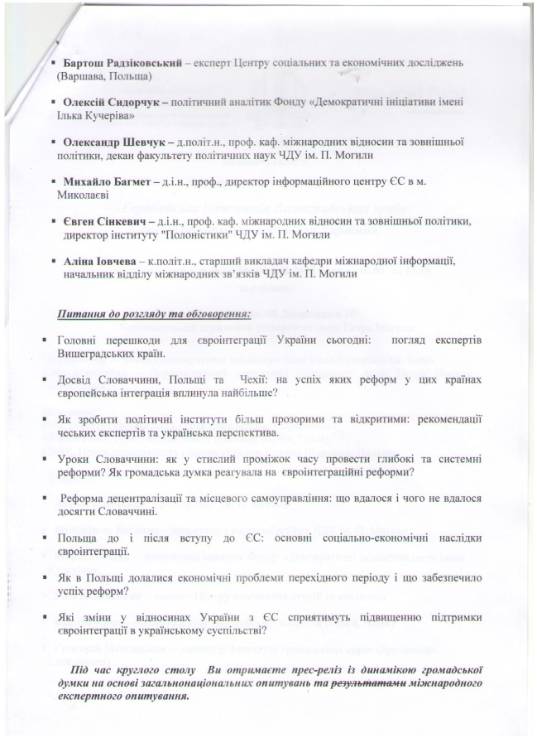

14 листопада 2014 р. у ЧДУ імені Петра Могили відбулася молодіжна науково-практична конференція, присвячена «Європейському тижню якості в Україні». Програма та пам’ятка учасника конференції додаються. Див.: Додатки

Міністерство освіти і науки України
Чорноморський державний університет імені Петра Могили
Миколаївська міська рада
Управління у справах сім’ї, дітей та молоді

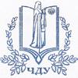
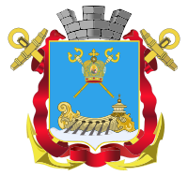

Програма
молодіжної науково-практичної конференції
присвяченої
Європейському тижню якості
в Україні

Миколаїв
2014
Конференція проходитиме під девізом
«Перемагаючи через якість»

Дата проведення: 14 листопада 2014 р., 12.00–14.00 год.
Місце проведення: Чорноморський державний університет імені Петра Могили, приміщення Вченої ради.
Регламент роботи:
Доповіді – 20 хвилин.
Інформація – 10 хвилин.
Відповіді на запитання – 5 хвилин.
Участь в обговоренні – 5 хвилин.

Оргкомітет конференції:
Співголови:
Гранатуров Ю.І. – Миколаївський міський голова.
Клименко Л.П. – ректор ЧДУ імені Петра Могили, доктор технічних наук, професор.

Заступники голів:
Беглиця В.П. – проректор ЧДУ імені Петра Могили, доктор наук з державного управління, доцент.
Багмет М.О. – проректор ЧДУ імені Петра Могили, доктор історичних наук, професор.
Дяченко В.А. – начальник Управління у справах сім’ї, дітей та молоді Миколаївської міської ради.

Секретар:
Гуцалова М.В. – провідний фахівець ЧДУ імені Петра Могили, заступник директора Інформаційного центру ЄС у м. Миколаєві.

Члени оргкомітету:
Сапожнікова М.О. – заступник Миколаївського міського голови.
Трунов О.М. – перший проректор ЧДУ імені Петра Могили, кандидат технічних наук, доцент.
Романенко І.М. – директор ДП «Миколаїв-Стандартметрологія».
Ємельянов В.М. – директор Інституту державного управління, доктор наук з державного управління, професор ЧДУ імені Петра Могили.
Григор’єва Л.І. – завідувач кафедри якості, стандартизації та техногенно-екологічної безпеки ЧДУ імені Петра Могили, доктор біологічних наук, професор.
Томілін Ю. А. – голова Науково-координаційної ради «Радіаційна безпека» Південного наукового центру НАН України і МОН України, директор наукового інституту радіаційної та техногенно-екологічної безпеки ЧДУ імені Петра Могили, доктор біологічних наук, професор.
Джердж С.Ф. – заступник голови Всеукраїнської громадської організації «Демократична дія», кандидат політичних наук, доцент.
Головіна І.Ф. – начальник відділу психологічного забезпечення УМВС України у Миколаївській області, підполковник міліції, кандидат психологічних наук.
Норд Г. Л. – директор Інституту післядипломної освіти, кандидат економічних наук, доцент ЧДУ імені Петра Могили.
Пономаренко А. С. – голова правління Миколаївської організації Товариство «Знання» України.
Хоржевська І.М. – кандидат психологічних наук, доцент кафедри психології ЧДУ імені Петра Могили.
Шатун В.Т. – кандидат політичних наук, доцент кафедри державної політики та менеджменту ЧДУ імені Петра Могили.
Фляк В.Ф. – прес-секретар ЧДУ імені Петра Могили.

Програмові заходи:
Вітальні слова:
Гранатуров Ю.І. – Миколаївський міський голова.
Клименко Л.П. – ректор ЧДУ імені Петра Могили, доктор технічних наук, професор.
Дяченко В.А. – начальник Управління у справах сім’ї, дітей та молоді Миколаївської міської ради.
Багмет М.О. – проректор ЧДУ імені Петра Могили, доктор історичних наук, професор.

Виступи:
Григор’єва Л.І. – завідувач кафедри якості, стандартизації та техногенно-екологічної безпеки ЧДУ імені Петра Могили, доктор біологічних наук, професор.
Томілін Ю.А. – голова Науково-координаційної ради «Радіаційна безпека» Південного наукового центру НАН України і МОН України, директор наукового інституту радіаційної та техногенно-екологічної безпеки ЧДУ імені Петра Могили, доктор біологічних наук, професор.
Коваль Г.В. – завідувач кафедри соціальної роботи, управління та педагогіки ЧДУ імені Петра Могили, доктор наук з державного управління, доцент.
Цегельник Т.Г. – заступник директора ДП «Миколаїв-Стандартметрологія».
Фоміна С.В. – начальник відділу сертифікації харчової продукції ДП «Миколаїв-Стандартметрологія», старший викладач кафедри якості, стандартизації та техногенно-екологічної безпеки ЧДУ імені Петра Могили, аспірант Одеської державної академії технічного регулювання і якості.
Нємцева С.Ю. – головний психолог відділу психологічного забезпечення УМВС України в Миколаївській області, майор міліції.

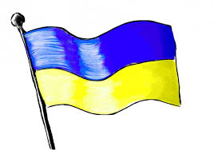

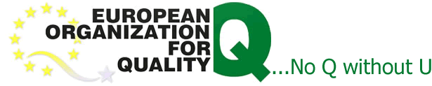

EOQ — Європейська Організація з Якості

EOQ — незалежна некомерційна асоціація, що поєднує 34 національні організації з якості європейських країн. Її членами є також компанії та приватні особи. Вона створена в 1956 році і має штаб-квартиру в Брюсселі (Бельгія).
Свою місію EOQ вбачає у підвищенні конкурентоспроможності європейських організацій на основі використання досягнень у менеджменті якості.
За дорученням Європейської комісії EOQ регулярно проводить навчання вищого ешелону державних службовців країн Європи.
Один раз на рік відбувається Конгрес EOQ, що являє собою найбільший форум у Європі, на якому обговорюють проблеми якості.
Щорічно, починаючи з 1997 року, другого тижня листопада під егідою EOQ проводять Всесвітні Дні та Тижні якості. У рамках нинішнього Тижня якості організовуються конференції, науково-практичні семінари, круглі столи тощо для ознайомлення фахівців і широкої громадськості з принципами й цілями руху за якість.

Офіційний сайт EOQ: http://www.eoq.org

14 листопада 2014 р., м. Миколаїв

Чорноморський державний університет імені Петра Могили
Миколаївська міська рада
Управління у справах сім’ї, дітей та молоді

ПАМ’ЯТКА
учаснику
молодіжної науково-практичної конференції, присвяченої

Європейському тижню якості
в Україні

Миколаїв
10-14 листопада 2014 р.

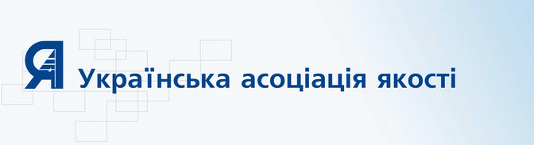

Українська асоціація якості – УАЯ

Всесвітній день якості (англ. World Quality Day) – щорічний захід, що відзначається в багатьох країнах світу в листопаді кожного року.
Європейський тиждень якості в Україні у 2014 році проходитиме 10–14 листопада.
Українську асоціацію якості засновано в 1989 році і це стало початком формування громадського руху за поліпшення якості товарів, робіт, послуг, підвищення досконалості та конкурентоспроможності серед українських підприємств.
На даний час членами УАЯ є більше 450 відомих в Україні та за її межами організацій і підприємств, більше 1000 провідних організаторів виробництва, науковців, фахівців у галузі якості з України, країн СНД і Європи. Українська асоціація якості створена на зразок національних організацій з якості, що діють у передових країнах Європи та світу
Всесвітній день, а пізніше Європейський тиждень якості в Україні, було започатковано як міру підвищення якості всієї продукції, виробленої сьогодні у світі та Європі. Ініціатори таких свят намагаються донести до свідомості людей усю ту важливість, яку має для здоров'я та життя людини висока якість товарів. Крім того, ці свята мають привернути увагу до неналежної якості багатьох товарів, які є шкідливими не тільки для навколишнього середовища, а й для організму людини.
Метою Європейського тижня якості є підвищення значення високої якості продукції та послуг, а також активізації тієї діяльності, яка спрямована на привернення уваги до проблеми якості.
Адже йдеться не тільки про безпеку людини і навколишнього середовища, а й про ступінь задоволеності запитів і очікувань споживачів.
Нинішній Європейський тиждень якості є визначною світовою подією, яка включає акції, що проводяться з метою залучення суспільної уваги до проблем якості, а також демонстрацію досягнень і важливості якості для конкурентоспроможності в межах Європи.
Проблема якості – одна з найпріоритетніших проблем в економіці провідних країн світу. У сучасних умовах якість є ключем до успіху в діяльності будь-якого підприємства, будь-якої галузі і, звичайно, кожної країни. Поняття якості тісно пов’язано з тим, що ми називаємо благами сучасної цивілізації, якістю життя, а це і збереження навколишнього середовища, і фізичне здоров’я, і психологічний комфорт людини.
Офіційний сайт УАЯ: http://www.uaq.org.ua

Сьогоднішня конференція, організатором якої виступив
Чорноморський державний університет
імені Петра Могили
при підтримці Управління у справах сім’ї, дітей
та молоді Миколаївської міської ради
проводиться під девізом «Перемагаючи через якість»

Основні результати наукових дослідження членів Навчально-наукового центру з європейської та євроатлантичної інтеграції України за 2014 р. були опубліковані у різних наукових збірниках з проблематики НАТО/ЄС. Важливо також зазначити, що матеріали конференцій, які були організовані і у яких брали участь представники Центру, були надруковані у вигляді більше 50 виступів та статей українською, російською, англійською та польською мовами у окремих збірниках та фахових наукових працях ЧДУ імені Петра Могили з політології, державного управління, соціології, історії, педагогіки та економіки:
Багмет М.О. Проблеми державного управління і публічного адміністрування на IV Конгресі Ініціатив Східної Європи (м. Люблін, Республіка Польща) // Матеріали Всеукраїнської науково-практичної конференції «Могилянські читання - 2014». – на тему: Досвід та тенденції розвитку суспільства в Україні: глобальні, національні та регіональні аспекти. – Вид-во ЧДУ ім.. Петра Могили. – 2014. –С. 86-88.
Gutsalova Marina. Features institutionalization of youth organizations in Europe and modern Ukraine // The Caucasus and the world. International Scientific Journal / Кавказ и Мир. Международный научный журнал. - Тбилиси: Кавказский международный центр исследования геоистории и геополитики, № 18. - 2014. – P. 23-31. ISSN 1987-7293.
Палагнюк Ю. В. Зміст та перспективи політики Східного Партнерства як зовнішньополітичної ініціативи ЄС щодо України / Ю. В. Палагнюк // Державне управління і місцеве самоврядування. – № 2 (21). – Дніпропетровськ : ДРІДУ НАДУ, 2014. – С. 13–21.
Палагнюк Ю. В. Моніторинг громадської думки щодо європейської інтеграції України як механізм реалізації державної євроінтеграційної політики / Ю. В. Палагнюк // Наукові праці : Науково-методичний журнал. – Вип. 223. Т. 235. Державне управління. – Миколаїв : Вид-во ЧДУ ім. Петра Могили, 2014. – С. 76–81.

Крім того, у 2014 рр. учасниками Центру були надруковані:
Колективна монографія. Сучасні інтеграційні проблеми: європейський досвід та українські реалії. (За редакцією М.О. Багмета і С.В. Матяж). – Миколаїв. – Вид-во ЧДУ імені Петра Могили. – 2014 . – 195 с.
Палагнюк Ю. В. – Державна євроінтеграційна політика: теорія, методологія, механізми. – Миколаїв. – Вид-во ЧДУ ім.. Петра Могили. – 2014. – 400 с.
Багмет М.О., Гуцалова М.В., Матяж С.В., Палагнюк Ю.В. – Інтеграційні доробки Чорноморського державного університету імені Петра Могили. – Депонована монографія. – К., Держана науково-технічна бібліотека України. – 2014. – 336 с.
Брошури:
Зв’язки Чорноморського державного університету імені Петра Могили (м. Миколаїв) із партнерами Республіки Польща. – Миколаїв. – Вид-во ЧДУ ім.. Петра Могили. – 2014. – 58 с. (Видано ЧДУ ім.. П. Могили спільно із Миколаївською міською радою та Миколаївським об’єднанням товариства поляків).
Методична розробка:
Сорока С.В. Галузеві політики Європейського Союзу. – Миколаїв. – Вид-во ЧДУ ім. Петра Могили. – 2014. – 38 с.
Вісник:
Вісник Навчально-наукового центру з європейської та євроатлантичної інтеграції України разом з Інформаційним центром Європейського Союзу в м. Миколаєві № 1 (6) 17 лютого 2014 р. Випуск присвячений виконанню програми МОН України «Наукове забезпечення впровадження європейських соціальних стандартів у південному регіоні України». – Ред. Колегія: Марина Радзіцька, Володимир Шатун, Михайло Багмет, Тетяна Бочкарьова, Марина Гуцалова, Людмила Ляпіна, Світлана Матяж, Дмитро Міхель, Олександра Палагнюк, Юліана Палагнюк, Світлана Сорока. – Миколаїв. – Вид-во ЧДУ ім.. Петра Могили.

Окрім того, такі представники Центру, як Багмет М.О., Палагнюк Ю.В., Палагнюк О.В., Подаєнко Ю.Л., Сорока С.В., Гуцалова М.В., Донченко Т.О., Матяж С.В., Шатун В.Т., Бочкарьова Т.Ю. та інші брали участь у різних виступах на всеукраїнських форумах у Києві, Одесі, Дніпропетровську, Львові й інших міст України, а також в доповідях на чисельних міжнародних наукових зібраннях Європи, Америки та Азії.
Взагалі, всі учасники Центру постійно брали участь у різних заходах в ЧДУ імені Петра Могили, які присвячувалися євроінтеграційним та євроатлантичним процесам, а також в різнопланових зустрічах із політиками, державними і громадськими діячами Миколаївської області та міста Миколаєва, які знаходили відображення в Миколаївських засобах інформації та газеті ЧДУ імені Петра Могили «Вагант», а також у телевізійних передачах різних Миколаївських телевізійних каналах.
Особливою виразністю запам’яталися зустрічі із канадським професором із Університету Вікторія Олівером Шмідтке та випускницею ЧДУ імені Петра Могили, нині відомою журналісткою Крістіною Бердинських під час презентації її книги «Єлюди. Теплі історії з Майдану», яка була надрукована: К., Брайт Стар Паблішинг. 2014. – 184 с.

Взагалі активність учасників Навчально-наукового центру з європейської та євроатлантичної інтеграції України сприяла мобілізуванню зусиль на висловлювання наукових, науково-методичних й інших пропозицій на регіональному, загальнодержавному, європейському та світовому рівнях. Про що свідчать регулярні отримання сертифікатів, дипломів та інших документів.

Директор Навчально-наукового центру
з європейської та світової інтеграції
України ЧДУ імені Петра Могили М. О. Багмет

